**BAB 1. PENDAHULUAN**

**1.1 Latar Belakang**

Perkembangan teknologi sekarang telah mengalami kemajuan yang signifikan. Teknologi bertambah canggih dan kompleks, seiring dengan hal tersebut manusia sebagai pemakai teknologi tanpa lelah terus memperbaiki teknologi sesuai yang diharapkan yaitu untuk mempermudah aktivitas manusia. Semua aspek kegiatan telah menggunakan sistem informasi sebagai penunjang kegiatan, baik dalam bidang ekonomi, sosial budaya, kesehatan, agribisnis dan lain sebagainya.

Poliklinik merupakan salah satu pelayanan masyarakat yang bergerak pada bidang kesehatan. Dalam penyediaan pelayanannya, poliklinik mencatat banyak kompilasi, penyakit, dan keluhan-keluhan yang dialami oleh pasien. Selain itu pemberitaan terkait info pelayanan dan hal-hal lainnya masih dirasa kurang. Oleh sebab itu, kebutuhan akan suatu system terkait hal itu sangat dibutuhkan untuk dapat membantu memberikan pelayanan kepada masyarakat dengan cepat. Karenanya diperlukan suatu system komputerisasi guna memudahkan pengerjaan tersebut. Dalam hal ini system yang dimaksud berupa system informasi berbasis web.

Berdasarkan wawancara dan observasi langsung yang telah dilakukan pada 28 September 2019 di Poliklinik Polije, pengelolaan terkait hal-hal yang telah disebutkan sebelumnya belum menggunakan sistem informasi yang dimaksud. Proses pembuatan kartu anggota, pengisian form pemeriksaan, sampai penyebaran atau pemberitaan mengenai info pelayanan di Poliklinik Polije masih dilakukan secara manual. Sehingga waktu efisiensi berkurang banyak dan penyebaran informasi mengenai info pelayanan kurang merata atau meluas yang dapat mengakibatkan kebingungan bagi para pasien baru saat hendak berobat.

Dari uraian permasalahan diatas, pengembang tertarik untuk merancang suatu sistem informasi berbasis web yang dapat membantu kedua belah pihak, yakni dari Poliklinik itu sendiri dalam memudahkan pencatatan data pasien periksa dan dari pihak pasien yang hendak berobat di Poliklinik dalam hal info pelayanan serta pelayanan lainnya seperti fitur *chat box* yang kemudian dikemas dalam Penyusunan laporan Tugas Pengembangan Perangkat Lunak Sistem Informasi Web yang dilakukan kelompok pengembang.

Adapun judul yang kelompok pengembang ambil adalah sebagai berikut :

**“PENGEMBANGAN PERANGKAT LUNAK**

**SISTEM INFORMASI WEB KLINIK POLIJE”**

Sistem informasi web ini dikembangkan untuk memudahkan pengelolaan dalam menyelesaikan permasalahan – permasalahan yang telah disebutkan sebelumnya. Sistem informasi web ini dikembangkan memanfaatkan atau menggunakan *Visual Studio Code* untuk peng*coding*an dan PHP MyAdmin untuk pengolahan Data.

**1.2 Rumusan Masalah**

Berdasarkan identifikasi masalah yang telah dipaparkan oleh pengembang maka dapat dibuat rumusan masalah sebagai berikut :

1. Bagaimana proses pemeriksaan atau berobat pesien di Klinik Polije ?
2. Bagaimana perancangan database sistem informasi web Klinik Polije?
3. Bagaimana pengembangaan sistem informasi web ini dapat membantu Klinik Polije?

**1.3 Tujuan Perancangan**

1. Menjelaskan proses pemeriksaan atau berobat pasien di Klinik Polije.
2. Menjelaskan perancangan database sistem informasi web Klinik Polije.
3. Menghasilkan sebuah sistem informasi web yang dapat membantu Klinik Polije.

**1.4 Manfaat**

1. Mengetahui proses pemeriksaan atau berobat pasien di Klinik Polije.
2. Membantu dan mempermudah pengelolaan di Klinik Polije.
3. Mengetahui perancangan database sistem informasi web Klinik Polije?

**BAB 2. TINJAUAN PUSTAKA**

1. **Profil Mitra**

Klinik Rawat Jalan Pratama Politeknik Negeri Jember atau biasa disebut Poliklinik Politeknik Negeri Jember dibentuk pada 30 Juni 2009, dan secara umum mempunyai tugas memberikan layanan di bidang kesehatan. Poliklinik berlokasi di Jalan Mastrip No. 64 Jember 6810.

Poliklinik Politeknik Negeri Jember adalah unsur pelaksana non-akademik universitas yang menyelenggarakan pelayanan kesehatan pada civitas akademika beserta keluarganya, serta masyarakat umum yang berada di bawah dan bertanggungjawab langsung kepada Direktur.

1. **Konsep Sistem Informasi Berbasis Web**

2.2.1 Definisi Sistem

Terdapat dua kelompok pendekatan di dalam mendefinisikan sistem, yaitu yang menekankan pada prosedur dan yang menekankan pada komponennya. Pendekatan sistem yang lebih menekankan pada proses mendefinisikan sistem sebagai berikut :

*Suatu sistem adalah suatu jaringan kerja dari prosedur – prosedur yang saling berhubungan, berkumpul bersama – sama untuk melakukan suatu kegiatan atau untuk menyelesaikan suatu sasaran yang tertentu.*

Prosedur didefinisikan oleh Richard F. Neuschel sebagai berikut :

*Suatu prosedur adalah suatu urutan – urutan operasi klerikal (tulis –menulis), biasanya melibatkan beberapa orang didalam satu lebih departemen, yang diterapkan untuk menjamin penanganan yang seragam dari transaksi – transaksi bisnis yang terjadi.*

Pendekatn sistem yang lebih menekan pada elemennya mendefinisikan sistem sebagai berikut :

*Sistem adalah kumpulan elemen – elemen yang berinteraksi untuk mencapai suatu tujuan tertentu.*

Menurut Scott (1966) : sistem terdiri dari unsur – unsur seperti masukkan (input, pengolahan (processing), serta keluaran (output).

Jadi sistem adalah kumpulan elemen – elemen yang saling berhubungan, bekerja bersama – sama agar mencapai tujuan yang diinginkan.

2.2.2 Definisi Informasi

Apakah sebenarnya informasi itu, sehingga sangat penting artinya bagi suatu sistem informasi dapat didefinisikan sebagai berikut :

*Informasi adalah data yang diolah menjadi bentuk yang lebih baik berguna dan lebih berarti bagi yang menerimanya.*

Sumber dari informasi adalah data. Data adalah kenyataan yang menggambarkan suat kejadian – kejadian dan kesatuan yang nyata.

Jadi informasi adalah data yang sudah di olah. Data sendiri terdiri dari fakta – fakta yang akurat.

2.2.3 Defini Website

Terdapat banyak ilmuan yang mendifinisikan *Website.* Salah satunya adalah yang didefinisikan oleh Gregorius (2000:30) sebagai berikut :

*Kumpulan halaman web yang saling terhububung dan file-filenya saling terkait. Web terdiri dari page atau halaman, dan kumpulan halaman yang dinamakan homepage. Homepage berada pada posisi teratas, dengan halaman-halaman terkait berada di bawahnya. Biasanya setiap halaman di bawah homepage disebut childpage, yang berisi hyperlink ke halaman lain dalam web.*

Menurut Hidayat,(2010:2) Website atau situs dapat diartikan sebagai kumpulan halaman-halaman yang digunakan untuk menampilkan informasi teks, gambar diam atau gerak, animasi, suara, dan atau gabungan dari semuanya, baik yang bersifat statis maupun dinamis yang membentuk satu rangkian bangunan yang saling terkait, yang masing-masing dihubungkan dengan jaringan-jaringan halaman.

Secara umum website dapat diartikan kumpulan dari berbagai macam halaman situs yang terangkum di dalam sebuah domain atau subdomain, yang berada di dalam WWW (*Word Wide Wibe*) dan tentunya terdapat di dalam internet. Halaman website biasanya berupa dokumen yang ditulis dalam format Hyper Text Markup Language (HTML).

2.2.4 Definisi Sitem Informasi Website

Sistem Informasi Website atau Sistem Infomasi berbasis Web adalah seperangkat komponen yang saling berhubungan yang berfungsi untuk mengumpulkan, memproses, menyimpan, dan mentransfer informasi dalam bentuk teks, gambar, suara, dan informasi yang dipresentasikan dalam bentuk hypertext serta dapat diakses oleh seperangkat lunak untuk mendukung pembuatan kegiatan dalam organisasi dalam mencapai tujuan.

1. **Scrum**

2.3.1 Definisi Scrum

Scrum merupakan sebuah kerangka kerja dimana orang-orang dapat mengatasi masalah kompleks adaptif, dimana pada saat bersamaan mereka juga menghantarkan produk dengan nilai setinggi mungkin secara produktif dan kreatif. Scrum bersifat ringan, sederahana untuk dipahami, namun sulit untuk dikuasai.

Scrum adalah kerangka kerja proses yang telah digunakan untuk mengelola pengembangan produk kompleks sejak awal tahun 1990-an. Scrum bukanlah sebuah proses, teknik, ataupun metodologi. Tetapi scrum adalah sebuah kerangka kerja dimana anda dapat menggunakan bermacam proses dan teknik di dalamnya. Scrum mengekspos ketidak efektifan dari menajement produk dan teknik kerja anda, sehingga anda dapat secara terus menerus meningkatkan kinerja produk, tim, dan lingkungan kerja anda.

Kerangka kerja scrum terdiri dari *Scrum Team* dan peran-peran, acara-acara, artefak-artefak, dan aturan-aturan terkait. Setiap komponen di dalam kerangka kerja ini memiliki tujuan tertentu dan sangat penting bagi keberhasilan penggunaan scrum.

2.3.2 Scrum Team

Scrum team terdiri dari Product Owner, Development Team, dan Scrum Master. Scrum team bersifat swakelola dan lintas fungsi. Tim yang swakelola memilih cara terbaik dalam mengerjakan pekerjaan mereka, bukan diperintah oleh orang lain di luar tim ini. Tim yang lintas fungsi memiliki semua keahlian yang dibutuhkan untuk menyelesaikan pekerjaan mereka tanpa bergantung pada orang lain di luat tim ini. Bentuk tim dalam scrum dirancang untuk mengoptimalkan fleksibilitas, kreativitas, dan produktifitas. Bentuk Scrum Team telah terbukti menjadikan tim semakin efektif dalam mengerjakan semua tipe pekerjaan yang telah disebutkan sebelumnya dan untuk jenis pekerjaan kompleks apa pun.

* Product Owner

Product Owner adalah orang yang bertanggung jawab untuk memaksimalkan nilai bisnis dari produk yang dihasilkan oleh Development Team. Cara melakukannya sangat bervariasi antar organisasi, scrum team dan individu.

Product Owner adalah satu-satunya orang yang bertanggung jawab dalam pengelolaan Product Backlog. Pengelolaan Product Backlog termasuk:

1. Menyampaikan isi dari Product Backlog item secara jelas;
2. Mengurutkan Product Backlog item untuk mencapai tujuan dan misi dengan cara terbaik;
3. Mengoptimalkan nilai bisnis dari pekerjaan yang dilakukan oleh Development Team;
4. Memastikan agar Product Backlog dapat dilihat, transparan, dan jelas untuk semua pihak, dan menampilkan apa yang akan dikerjakan selanjutnya oleh Scrum Team; dan,
5. Memastikan Development Team memahami Product Backlog item hingga batas tertentu.

Product Owner dapat melakukan semua pekerjaan di atas atau meminta Development Team untuk mengerjakannya. Namun, hanya Product Owner yang bertanggung gugat terhadap Product Backlog.

Product Owner hanya satu orang saja dan bukan berupa komite. Product Owner dapat mewakili keinginan dari komite di dalam Product Backlog, tetapi pihak-pihak yang ingin mengubah prioritas dari Product Backlog item harus menyampaikannya lewat Product Owner. Agar Product Owner dapat berhasil, seluruh organisasi harus menghargai keputusannya. Keputusannya dapat dilihat dari isi dan urutan Product Backlog. Tidak ada siapapun yang dapat memaksa Development Team untuk bekerja selain dari yang tercantum di dalam Product Backlog.

* Development Team

Development Team terdiri dari para ahli profesi yang bekerja untuk menghantarkan Increment “Selesai” yang berpotensi untuk dirilis di setiap akhir Sprint. Increment “Selesai” wajib tersedia pada saat Sprint Review. Hanya anggota dari Development Team yang membuat Increment ini.

Development Team dibentuk dan diberikan wewenang oleh organisasi untuk menyusun dan mengelola pekerjaan mereka sendiri. Hasil sinergi dari tim ini akan mengoptimalkan efisiensi dan efektivitas Development Team secara keseluruhan.

Development Team memiliki karakteristik sebagai berikut:

1. Mereka swakelola. Tidak ada satu orang pun (bahkan Scrum Master) yang memberitahu Development Team bagaimana memanifestasikan Product Backlog menjadi gabungan fungsionalitas yang berpotensi untuk dirilis;
2. Development Team bersifat lintas-fungsi, mereka memiliki semua keahlian yang diperlukan untuk membuat Increment;
3. Scrum tidak mengenal jabatan untuk anggota Development Team, terlepas dari jenis pekerjaan yang mereka lakukan;
4. Terlepas dari jenis pekerjaan yang perlu dilakukan, misal testing, arsitektur, operasional, ataupun analisa bisnis, Scrum tidak mengenal pengelompokan di dalam Development Team berdasarkan jenis-jenis pekerjaan ini; dan,
5. Setiap anggota Development Team bisa saja memiliki keahlian khusus dan fokus di bidang tertentu, tetapi tanggung gugat adalah milik seluruh anggota Development Team.

* Scrum Master

Scrum Master bertanggung jawab untuk mengenalkan dan menyokong penggunaan Scrum sebagaimana dijelaskan di dalam Panduan Scrum ini. Scrum Master melakukan ini dengan membantu orang-orang agar dapat memahami teori, praktik-praktik, aturan-aturan dan tata nilai Scrum. Scrum Master adalah pemimpin yang melayani Scrum Team. Scrum Master membantu orang-orang di luar Scrum Team untuk dapat memahami interaksi mana yang bermanfaat dan tidak bermanfaat. Scrum Master membantu orang-orang untuk mengubah interaksi ini guna memaksimalkan nilai bisnis yang dihasilkan oleh Scrum Team

1. **MySQL**

2.4.1 Definisi MySQL

Menurut Budi Raharjo (2011:21), MySQL merupakan software RDBMS atau *server database* yang dapat mengelola *database* dengan sangat cepat,  
dapat menampung data dalam jumlah yang sangat besar, dapat diakses oleh banyak *user* dan dapat melakukan suatu proses secara sinkron.

1. DDL (*Data Defition Language*)

DDL adalah sebuah metode Query SQL yang berguna untuk mendefinisikan data pada sebuah Database, Query yang dimiliki DDL adalah :

• CREATE : Digunakan untuk membuat Database dan Tabel

• Drop : Digunakan untuk menghapus Tabel dan Database

• Alter : Digunakan untuk melakukan perubahan struktur tabel yang telah dibuat, baik menambah Field (Add), mengganti nama Field (Change) ataupun menamakannya kembali (Rename), dan menghapus Field (Drop)

1. DML (*Data Manipulation Language*)

DML adalah sebuah metode Query yang dapat digunakan apabila DDL telah terjadi, sehingga fungsi dari Query DML ini untuk melakukan pemanipulasian database yang telah dibuat. Query yang dimiliki DML adalah :

• INSERT : Digunakan untuk memasukkan data pada Tabel Database  
• UPDATE : Digunakan untuk pengubahan terhadap data yang ada pada tabel database.

• DELETE : Digunakan untuk Penhapusan data pada tabel Database

1. DCL (*Data Manipulation Language*)

DCL adalah sebuah metode Query SQL yang digunakan untuk memberikan hak otorisasi mengakses Database, mengalokasikan space, pendefinisian space, dan pengauditan penggunaan database. Query yang dimiliki DCL adalah :

• GRANT : Untuk mengizinkan User mengakses Tabel dalam Database.  
• REVOKE : Untuk membatalkan izin hak user, yang ditetapkan oleh perintah GRANT

• COMMIT :Mentapkan penyimpanan Database

• ROLLBACK : Membatalkan penyimpanan Database

2.4.2 Tipe Data dalam MySQL

Tipe data adalah suatu bentuk permodelan data yang dideklarisakn pada saat melakukan pembuatan tabel. (Haris Saputro, 2012, MySQL Modul Pembelajaran Praktek Basis Data).

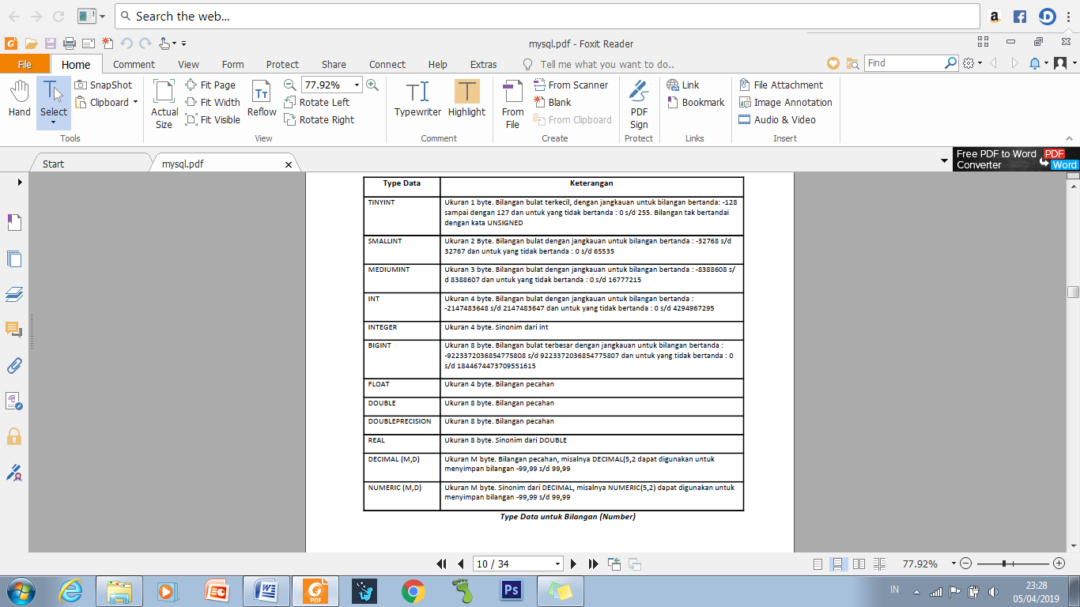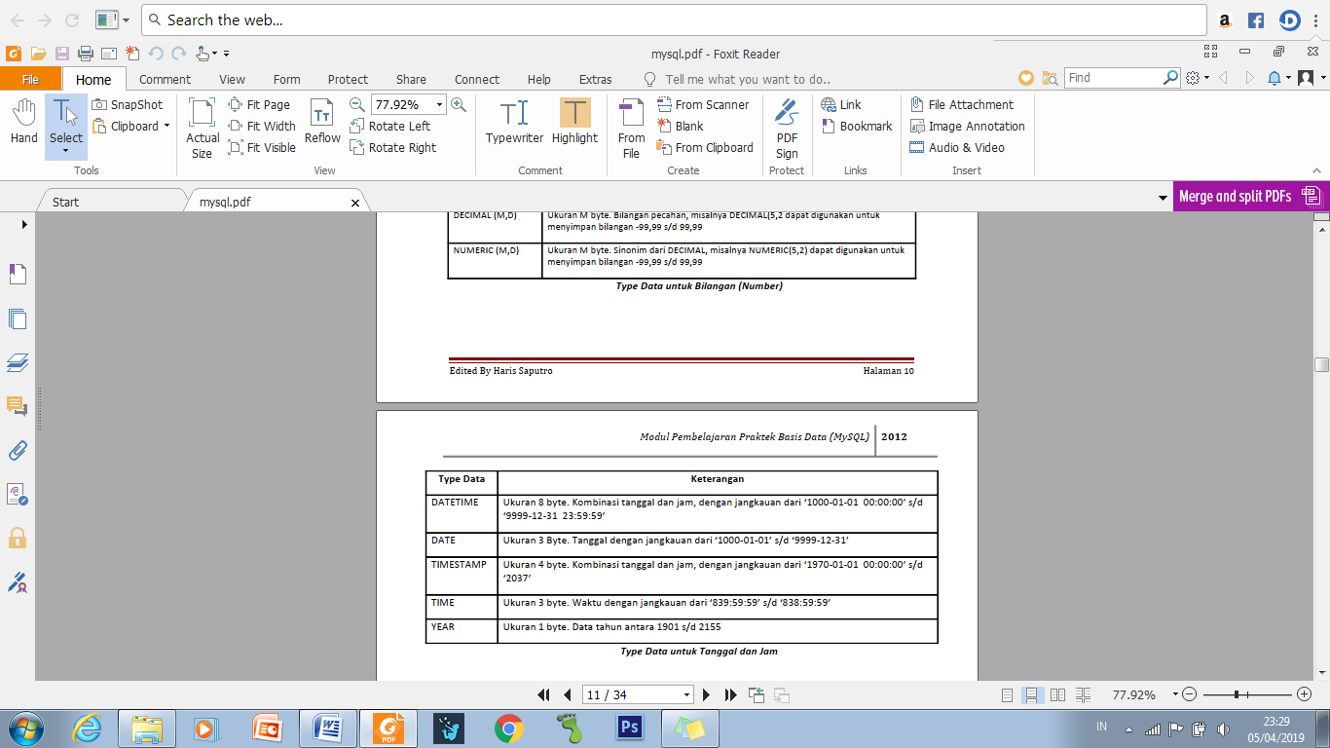

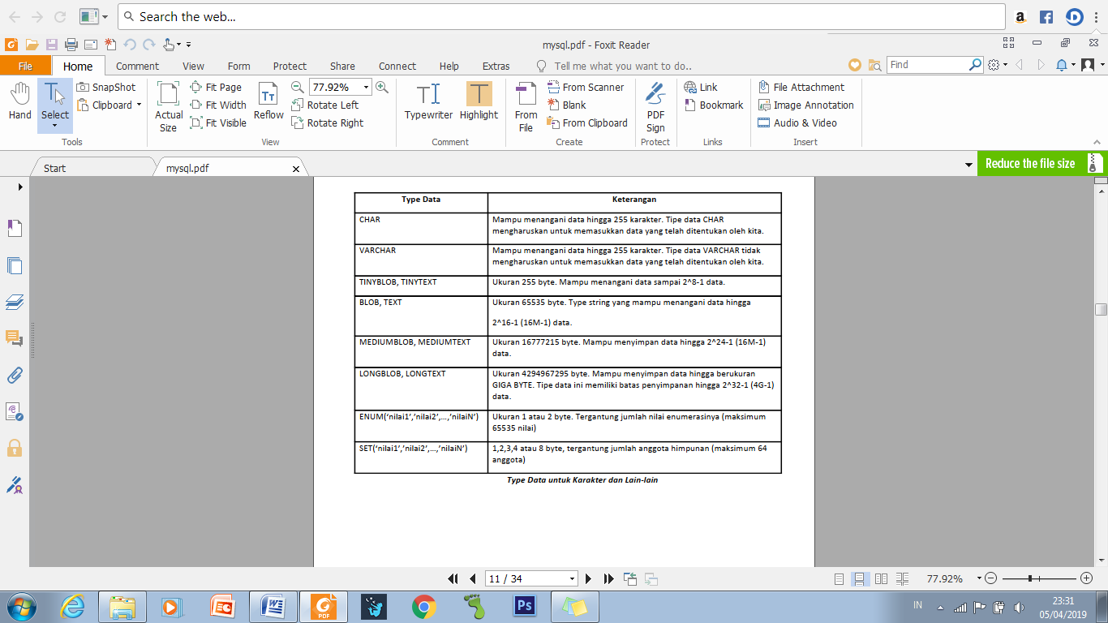

* + 1. Constrain

Contrain adalah batasan atau aturan yang diaplikasikan terhadap kolom/*field* sutu tabel, yang bertujuan untuk menjaga integrasi data. Pemberian contrain akan meminimalisasi kesalahan data akibat kesalahan masukan data oleh pengguna.

1. Primary Key: Primary Key atau Kunci Utama adalah sebuah kolom atau gabungan dari beberapa kolom yang mendefinisikan sebuah record yang unik. Dalam sebuah table hanya boleh memiliki **sebuah (satu)** primary key, tidak boleh lebih. Kolom yang mempunyai Primary Key **tidak boleh NULL**.
2. Foreign Key: Foreign Key atau KunciSebuah kolom yang nilainya mempunyai referensi ke table lainnya. Biasanya table yang menjadi referensi adalah tabel yang mempunyai field Primary Key.
3. Not Null: Sebuah kolom yang mempunyai constraint NOT NULL artinya bahwa kolom itu tidak boleh null. Contohnya adalah kolom jenis kelamin itu tidak boleh null, karena setiap manusia pasti mempunyai jenis kelamin baik pria maupun wanita.
4. Default: Default Constraint digunakan untuk memberikan nilai default untuk sebuah kolom. Jika Anda tidak memberikan nilai pada kolom ini, maka secara otomatis akan memberikan nilai default pada kolom ini.
5. Auto increment: digunakan untuk menginputkan data pada kolom yang akan bertambah 1. Nilai pada kolom juga akan bertambah jika di input dengan NULL atau nilai 0.
6. Null: Sebuah kolom yang didefinisikan dengan NULL, mala kolom tersebut tidak harus berisi nilai.
7. Signed:Berfungsi agar kolom dapat menampung nilai negatif.
8. Unsigned:Tipe data INT berfungsi untuk mengorbankan nilai negatif, untuk mendapatkan nilai positif yang lebih tinggi. Namun untuk tipe data decimal dan float berfungsi untuk menghilangkan nilai negatif, tanpa menambah jangkauan.
9. Zerofil**:** digunakan untuk menampilkan format data yang akan mengisi nilai 0 di sebalah kanan dari data.
10. **Flowchart**

2.5.1 Definisi Flowchart

Flowchart merupakan suatu bagan dengan symbol-simbol tertentu yang menggambarkan urutan proses secara mendetail dan hubungan antara suatu proses (intruksi) dengan proses lainnya dalam suatu program.

Dalam perancangan flowchart sebenarnya tidak ada rumus atau patokan yang bersifat mutlak (pasti). Hal ini didasari oleh flowchart (bagan alir) adalah sebuah gambaran dari hasil pemikiran dalam menganalisa suatu permasalahan dalam computer. Setiap analisa akan menghasilkan hasil yang bervariasi antara satu dan lainnya. Kendati begitu secara garis besar setiap perancangan flowchart selalu terdiri dari tiga bagian, yaitu input, proses, dan output.

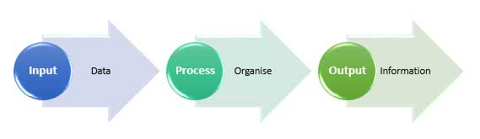

Gambar 1. Sistem Flowchart

2.5.2 Simbol Flowchart

Berikut merupakan beberapa symbol yang digunakan dalam menggambar suatu flowchart:

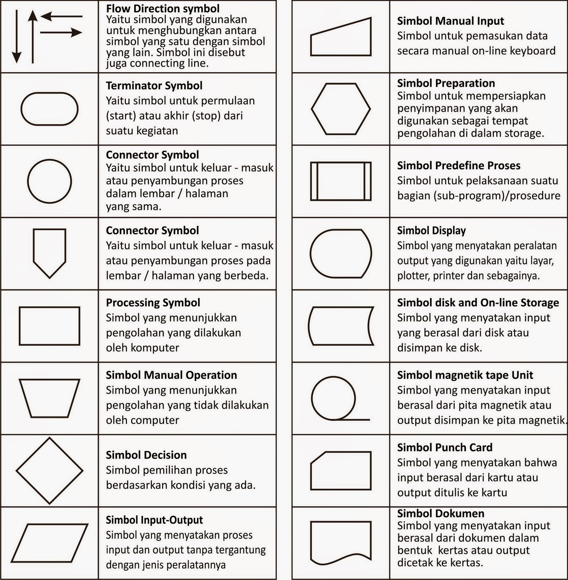

Gambar 2. Simbol Flowchart

1. **State of The Art**

|  |  |  |  |  |  |
| --- | --- | --- | --- | --- | --- |
| No | Judul Jurnal Peneliti | Tahun dan Tempat Penelitian | Metode Penelitian | Objek Penelitian | Perbandingan yang dijadikan alasan tinjauan penelitian |
| 1. | Rancang Bangun Sistem Informasi Rekam Medis Berbasis Web | 2017, Klinik Utama Meditama Semarang | System Development Life Cycle (SDLC) | Masyarakat Umum | Peneliti menjadikan jurnal ini sebagai patokan yang menunjukkan bagaimana dapat mempercepat perekaman pelaporan data. Pelaporan data pasien dan data penyakit dapat diunduh dan dicetak sesuai kebutuhan. |
| 2. | Perencanaan Sistem Informasi Rawat Jalan Berbasis Web pada Puskesmas Winong | 2015, Puskesman Winong | Observasi, Wawancara, Studi Pustaka | Masyarakat Umum | Peneliti menjadikan jurnal ini sebagai patokan untuk mempermudah kerja bagian administrasi dalam pembuatan laporan dan berharap dapat mempercepat pelayanan kesehatan pada Puskesmas Winong |
| 3. | Sistem Informasi Pelayanan Puskesmas Berbasis Web | 2016, (tanpa tempat penelitian yang spesifik) | Model Waterfall (analisa system, desain, pengkodean, pengujian, pendukung dan pemeliharaan) | Masyarakat umum | Peneliti mejadikan jurnal ini sebagai solusi alternatif dari pemecahan masalah dalam pengolahan data registrasi dan pengambilan nomor antrian pasien. Selain hal tersebut, dengan dibuatnya web ini, pasien dapat dengan mudah melihat informasi mengenai jadwal dokter yang bertugas dan informasi terkait puskesmas, serta dapat meningkatkan efektifitas dan efisiensi dari segi layanan, waktu, dan biaya pada puskesmas. |

**BAB 3. METODOLOGI PENELITIAN**

1. **Tempat dan Waktu Kegiatan**
   * 1. Tempat

Tempat pelaksanaan observasi dan wawancara di lakukan di kebun pengembangan hortikultura dataran tinggi POLIJE atau dikenal dengan kebun nusery POLIJE yang terletak di pintu masuk sebelum masuk wisata rembangan. Tempat pelaksanaan pembuatan prototype dan database bertempat di Lab KSI Politeknik Negeri Jember.

3.1.2 Waktu

|  |  |
| --- | --- |
| Kegiatan | Waktu |
| Pemberian tugas |  |
| Diskusi penentuan jadwal dan tema |  |
| Survey lokasi untuk observasi |  |
| Meminta surat ijin observasi |  |
| Observasi dan wawancara ke lokasi |  |
| Pembuatan desain sprint |  |
| Sprint Planning |  |
| Pembuatan Scrum |  |
| Meeting (Fitur Tambahan) |  |
| Pengerjaan/coding |  |
| Testing |  |
| Pembuatan Laporan |  |

1. **Alat dan Bahan**

3.2.1 Alat

1. Laptop spesifikasi : Laptop Acer untuk pembuatan database; Laptop Asus digunakan untuk membuat makalah.
2. MySQL : untuk pembuatan database.
3. HP spesifikasi : ASUS Zenfone Max Pro, kamera belakang : 13 MP, digunakan untuk dokumentasi observasi.

3.2.2 Bahan

1. Kertas/folio bergaris: untuk pembuatan draft pertanyaan, hasil wawancara, dan jadwal kegiatan.
2. Kertas manila: untuk pembuatan scrum.
3. Sticky note: sebagai tambahan bahan dalam pembuatan scrum, seperti pembuatan desain, deskripsi, dll.
4. Bolpoin: untuk kebutuhan menulis.
5. Penggaris: untuk kebutuhan pembuatan garis agar lebih rapi.
6. **Metode Penelitian**
7. Understanding

Ada beberapa teknik spesifik yang biasa dilakukan dalam tahap pertama Desain Sprint ini. Berikut adalah teknik – teknik itu :

* Wawancara terhadap user/customer. Hal ini dilakukan untuk lebih memahami konteks dan permasalahan mereka secara terperinci.
* Membuat focus group dengan user/customer dimana anda mencoba memahami kebutuhan dan masalah yang dialami user/customer.
* Mengadakan survey untuk memahami konteks teknologinya, kebutuhan dan masalah dari orang – orang.

1. Diverge

Pada diverge, harus mendefinikan atau mencarikan solusi dari permasalahan (yang sudah sempat dibahas di tahap sebelumnya “understand”). Pada tahap ini pula harus ditemukan kunci strategi dari masalahnya agar fungsi problem solving terlaksana.

Menggali dan mengeluarkan solusi dengan beberapa aktifitas yang menarik seperti membuat desain prototype dari untuk masing – masing anggota di kertas folio maupun di styki note.

1. Decide

Seluruh anggota tim akan berdiskusi untuk menentukan ide – ide yang terbaik pada tahap diverge. Ide – ide tersebut nantinya akan diimplementasikan ke dalam proyek. Hampir setiap orang harus menyampaikan gagasan yang diputuskan berdasakan sistem voting.

Menggunakan dot stickers, setiap orang menempelkan satu dot sticker ke kertas yang dipilih. Terakhir, buat gambaran atau sketsa dari proyek tersebut yang akan dieksekusi lebih lanjut.

1. Prototype

Mengimplementasikan ide terbaik yang telah di voting atau dipilih pada tahap decide. Proses pembuatan prototype di implementasikan pada google doc slide agar nantinya dapat dikerjakan bersama – sama (sharing).

Dalam tahapan pembuatan prototype ini adalah pemmbuatan desain aplikasi yang nantinnya akan dibuat. perlu diperhatikan karena prototype nantinya akan menjadi acuan maka dalam pembuatan prototype harus benar – benar sesuai dengan apa yang diharapkan.

1. Validate

Pada tahapan aplikasi yang telah dibuat akan di uji langsung user/ customer ataupun calon pengguna. Dalam tahapan validate ini akan diketahui secara langsung kelebihan dan kekurangan. Apabila masih terdapat kekurangan pada sebuah aplikasi maka akan diperbaiki.

1. **Pelaksanaan Kegiatan**

|  |  |  |  |  |  |
| --- | --- | --- | --- | --- | --- |
| **NO** | **KEGIATAN** | **BULAN** | | | |
| **9** | **10** | **11** | **12** |
| **1** | Desain Sprint:  -Understanding  -Diverge  -Decide  -Prototype  -Validate |  |  |  |  |
|  |  |  |
|  |  |  |
|  |  |  |
|  |  |  |
|  |  |  |
| **2** | Wawancara |  |  |  |  |
| **3** | Scrum |  |  |  |  |
| **4** | Sprint Planning |  |  |  |  |
| **5** | Meeting (Fitur Tambahan) |  |  |  |  |
| **6** | Coding |  |  |  |  |
| **7** | Testing |  |  |  |  |

1. **Gambaran Sistem**

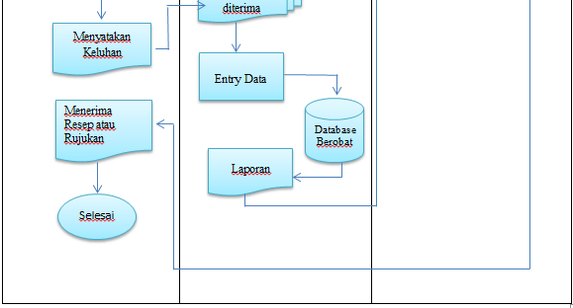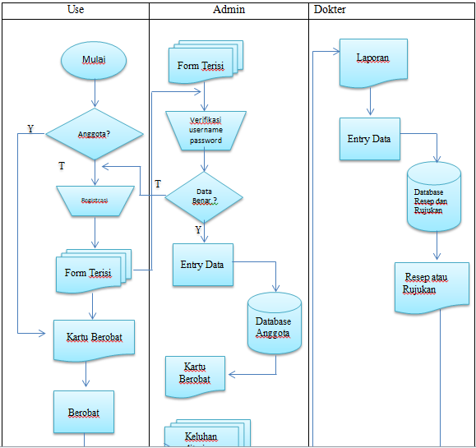

Gambar 3. Flowchart sistem

**BAB 4. HASIL DAN PEMBAHASAN**

1. **Scrum**
   * 1. **Analisis Kebutuhan**

Merupakan proses pencarian kebutuhan system informasi. Analisis yang dilakukan ialah dengan mewawancarai narasumber. Misalnya system transaksi rental PS.

* Fungsional: Kebutuhan yang berisi proses-proses apa saja / layanan apa saja yang nantinya harus disediakan oleh sistem, mencackup bagaimana sistem harus bereaksi pada input tertentu dan bagaimana perilaku sistem pada situasi tertentu.
* Login atau registrasi
* Data admin
* Data anggota
* Data, fitur atau fasilitas klinik
* Fitur chat
* Transaksi obat
* Non Fungsional: Kebutuhan yang menitikberatkan pada properti prilaku yang dimiliki oleh sistem. kebutuhan fungsional juga sering disebut sebagai batasan layanan atau fungsi yang ditawarkan sistem seperti batasan waktu, batasan pengembangan proses, standarisasi dan lain lain.
  + 1. **Activity Scrum**

1. **Backlog Refinement Meeting**

Pada bahasan ini Product Owner dan Development Team berdiskusi untuk membahas fungsi aplikasi dengan tujuan menghasilkan PBI yang akan ditetapkan. Berdasarkan hasil diskusi PBI yang ditetapkan bersama yaitu home, login, registrasi, profil, fasilitas, data admin, data anggota, data berobat, dan data obat. Pelaksanaan dilakukan pada minggu awal penugasan.

1. **Sprint Planning Meeting**

Pada bahasan ini Product Owner dan Development Team berdiskusi untuk membahas dan mengidentifikasi task dari tiap PBI yang selanjutnya akan dilakukan pembagian tugas untuk setiap PBI. Masing-masing orang mendapatkan 2-3 PBI untuk kerjakan

1. **Daily Scrum**

Pada bahasan ini Product Owner dan Development Team berdiskusi untuk membahas tentang apa yang telah dikerjakan, bagaimana hasilnya, dan kendala apa saja yang dihadapi selama pengerjaan. Pelaksanaan daily scrum yang seharusnya dilakukan minimal satu kali dalam seminggu, karena adanya kendala waktu, hanya bisa dilakukan dua kali selama penugasaan. Pelaksanaan daily scrum dilakukan pada minggu ke-8 sebanyak dua kali.

1. **Sprint Review Meeting**

Pada bahasan ini Product Owner dan Development Team berdiskusi untuk membahas produk yang dihasilkan apakah sudah sesuai ekspektasi PO atau tidak. Dari hasil diskusi, produk yang direncanakan 80% sudah sesuai ekspektasi.

1. **Sprint Retrospective Meeting**

Pada bahasan ini Product Owner dan Development Team berdiskusi untuk melakukan evaluasi diri selama pengerjaan tugas. Evaluasi meliputi banyak konteks, salah satunya yaitu kendala apa saja yang dihadapi selama mengerjakan tugas. Dari salah satu contoh tersebut, banyak factor yang dihadapi oleh masing-masing atau setiap anggota, seperti malas sewaktu mengerjakan, terlalu banyak bermain game, minimnya waktu untuk mengerjakan tugas dikarenakan sibuk atau tergabung dalam organisasi atau kegiatan-kegiatan tertentu, sakit, dan lain-lain. Namun juga tidak lupa untuk memikirkan dan mencari solusi terbaik untuk mengatasi permasalahan-permasalahan tersebut supaya kedepannya menjadi lebih baik lagi untuk pengerjaan proyek baru.

* + 1. **PBI**

1. **Home**

Home mrupakan tampilan awal pada saat user mengunjungi web dan berisikan fitur-fitur yang disediakan website. Pada fitur home ini hanya admin yang dapat meng*edit* informasi-informasi yang ada di dalamnya.

1. **Login**

Menampilkan form *login* dengan memasukkan *username* dan *password* untuk mengakses web klinik dengan ketentuan minimal 8 karakter pada *username* maupun *password.*

1. **Registrasi**

Menampilkan form pendaftaran untuk user yang ingin atau berminat menjadi anggota dari klinik polije, sedangkan untuk akses admin menampilkan pemvalidasian permintaan pendaftaran anggota yang sebelumnya sudah mengisi form pendaftaran sesuai syarat dan ketentuan. Jika data yang dimasukkan tidak sesuai dengan syarat dan ketentuan, maka admin berhak untuk menolak ijin validasi calon anggota baru.

1. **Profil**

Pada menu profil merupakan tampilan yang memberikan informasi terkait klinik polije. Pada fitur ini hanya admin yang dapat meng*edit*  informasi-informasi yang ada di dalamnya.

1. **Fasilitas**

Pada menu ini menampilkan informasi tentang infrastruktur yang ada di klinik polije. Fitur ini hanya admin yang dapat melakukan peng*edti*an terhadap informasi-informasi yang ada di dalamnya.

1. **Data Admin**

Tampilan data admin berupa informasi terkait admin dari klinik polije sesuai data *input* ketika mengisi form pendaftaran. Admin juga dapat melakukan perubahan pada data diri jika dirasa ada yang salah.

1. **Data Anggota**

Pada menu data anggota menampilkan data-data anggota klink polije sesuai dengan *input* data saat mengisi form pendaftaran. Pada fitur ini hanya admin yang dapat melakukan peng*edit*an pada data-data anggota, dan admin berhak tahu informasi pribadi dari masing-masing anggota sesuai dengan *input* data yang diisi.

1. **Data Berobat**

Menu data berobat merupakan fitur khusus untuk hak akses admin yang menampilkan data-data anggota beserta keluhan yang diderita. Setelah admin atau dokter meneriman keluahan pasien, selanjutnya akan memberikan resep sesuai dengan pemeriksaan. Jikalau hasil pemeriksaan memerlukan perhatian khusus, maka dokter akan memberikan surat rujukan.

1. **Data Obat**

Pada menu data obat menampilkan jenis atau nama-nama obat yang ada di Klinik Polije beserta jumlah stoknya. Pada fitur ini, hanya admin yang dapat mengakses dan melakukan pengolahan data, baik menambah, mengubah, dan menghapus data obat.

1. **Database**
2. **Desain Database Diagram**

Conceptual Data model

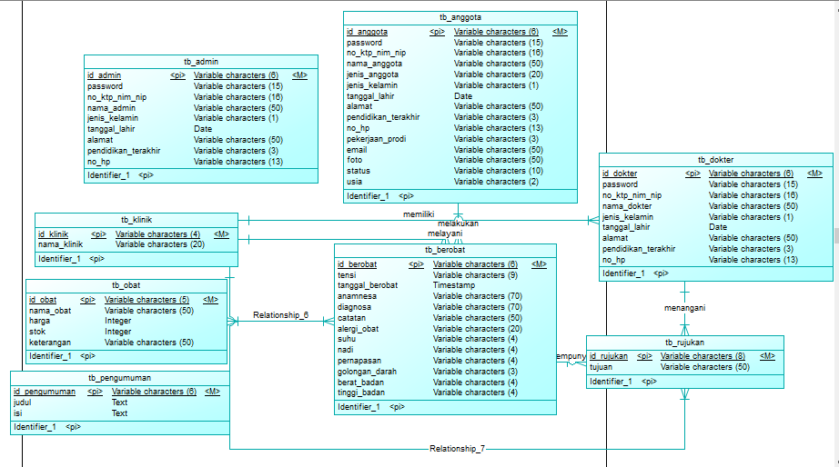

Gambar 4. Conceptual Data Model

Phsycal Data Model

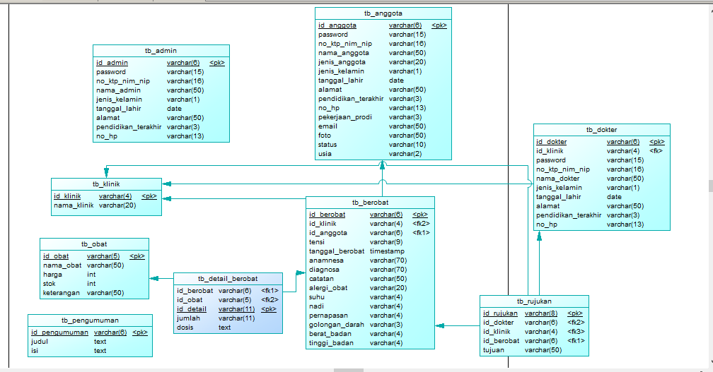

Gambar 5. Phsycal Data Model

1. **Entity Relationship Diagram (ERD)**

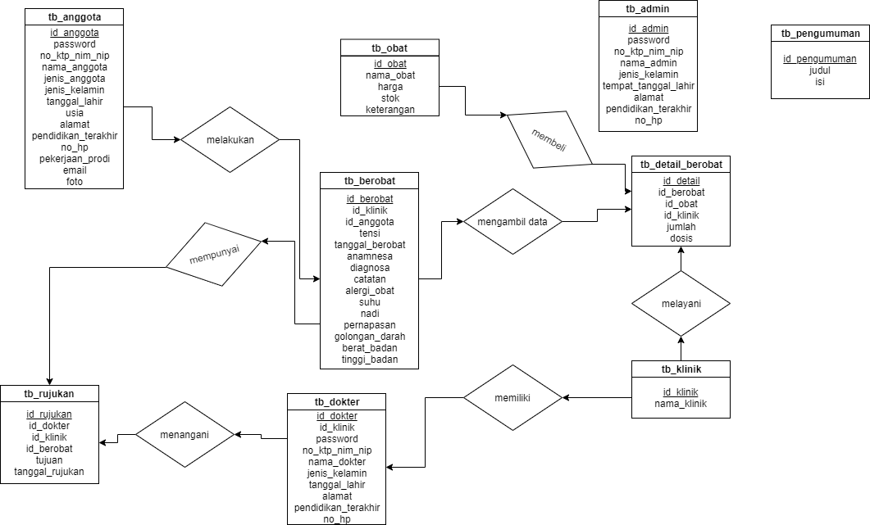

Gambar 6. Entity Relationship Diagram

1. **Tabel Database**

* **Tabel Admin**

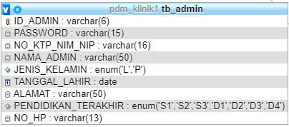

Gambar 7. Tabel Admin

* **Tabel Anggota**

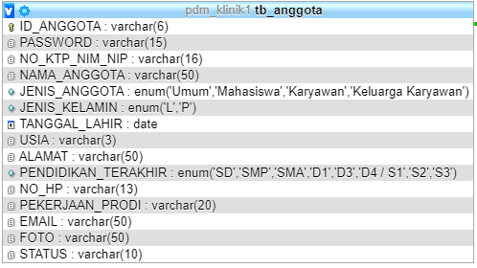

Gambar 8. Tabel Anggota

* **Tabel Berobat**

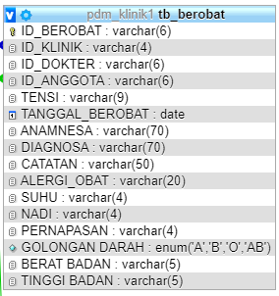

Gambar 9. Tabel Berobat

* **Tabel Detail Berobat**

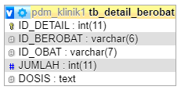

Gambar 10. Tabel detail berobat

* **Tabel Klinik**

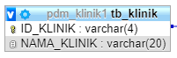

Gambar 11. tabel klinik

* **Tabel Obat**

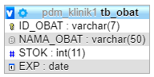

Gambar 12. Tabel obat

* **Tabel Rujukan**

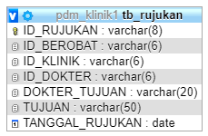

Gambar 13. Tabel rujukan

* **Tabel Dokter**

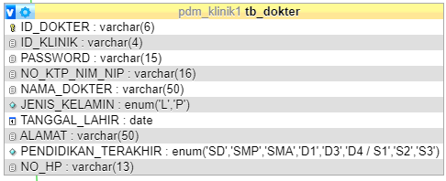

Gambar 14. Tabel dokter

* **Tabel Pengumuman**

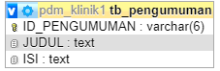

Gambar 35. Tabel Pengumuman

1. **Perhitungan**

Perhitungan ini dilakukan untuk memperkirakan memori hardisk yang akan dihabiskan selama penggunaan website dalam jangka waktu yang dapat ditentukan.

Berikut data perhitungan Klinik Pratama Politeknik Negeri Jember dalam jangka waktu 1 tahun sampai masa batas waktu.

|  |  |  |  |  |
| --- | --- | --- | --- | --- |
| **TB_ADMIN** | |  |  |  |
| **NO** | **FIELD** | **TYPE** | **PANJANG** | **ALOKASI TERPAKAI (BYTE)** |
| 1 | id_admin | varchar | 6 | 6 |
| 2 | password | varchar | 15 | 15 |
| 3 | no_ktp_nim_nip | varchar | 16 | 16 |
| 4 | nama_admin | varchar | 50 | 50 |
| 5 | jenis kelamin | enum |  |  |
| 6 | tanggal_lahir | date |  |  |
| 7 | alamat | varchar | 50 | 50 |
| 8 | pendidikan_terakhir | enum |  |  |
| 9 | no_hp | varchar | 13 | 13 |
| **JUMLAH TOTAL** | | | | 150 |

|  |  |  |  |  |
| --- | --- | --- | --- | --- |
| **TB_ANGGOTA** | |  |  |  |
| **NO** | **FIELD** | **TYPE** | **PANJANG** | **ALOKASI TERPAKAI (BYTE)** |
| 1 | id_anggota | varchar | 6 | 6 |
| 2 | password | varchar | 15 | 15 |
| 3 | no_ktp_nim_nip | varchar | 16 | 16 |
| 4 | nama_anggota | varchar | 50 | 50 |
| 5 | jenis_anggota | enum |  | 0 |
| 6 | jenis_kelamin | enum |  | 0 |
| 7 | tanggal_lahir | date |  | 0 |
| 8 | usia | varchar | 3 | 3 |
| 8 | alamat | varchar | 50 | 50 |
| 9 | pendidikan_terakhir | enum |  | 0 |
| 10 | no_hp | varchar | 13 | 13 |
| 11 | pekerjaan_prodi | varchar | 20 | 20 |
| 12 | email | varchar | 50 | 50 |
| 13 | foto | varchar | 50 | 50 |
| 13 | status | varchar | 10 | 10 |
| **JUMLAH TOTAL** | | | | 283 |

|  |  |  |  |  |
| --- | --- | --- | --- | --- |
| **TB_BEROBAT** | |  |  |  |
| **NO** | **FIELD** | **TYPE** | **PANJANG** | **ALOKASI TERPAKAI (BYTE)** |
| 1 | id_berobat | varchar | 6 | 6 |
| 2 | id_klinik | varchar | 4 | 4 |
| 3 | id_dokter | varchar | 6 | 6 |
| 3 | id_anggota | varchar | 6 | 6 |
| 4 | tensi | varchar | 9 | 9 |
| 5 | tanggal_berobat | date |  |  |
| 5 | anamnesa | varchar | 70 | 70 |
| 6 | diagnosa | varchar | 70 | 70 |
| 7 | catatan | varchar | 50 | 50 |
| 8 | alergi_obat | varchar | 20 | 20 |
| 9 | suhu | varchar | 4 | 4 |
| 10 | nadi | varchar | 4 | 4 |
| 11 | pernapasan | varchar | 4 | 4 |
| 12 | golongan_darah | enum |  |  |
| 13 | berat_badan | varchar | 5 | 5 |
| 14 | tinggi_badan | varchar | 5 | 5 |
| **JUMLAH TOTAL** | | | | 263 |

|  |  |  |  |  |
| --- | --- | --- | --- | --- |
| **TB_DETAIL BEROBAT** | |  |  |  |
| **NO** | **FIELD** | **TYPE** | **PANJANG** | **ALOKASI TERPAKAI (BYTE)** |
| 1 | id_detail | int | 11 | 11 |
| 2 | id_berobat | varchar | 6 | 6 |
| 2 | id_obat | varchar | 7 | 7 |
| 4 | jumlah | int | 11 | 11 |
| 3 | dosis | text | 0 | 0 |
| **JUMLAH TOTAL** | | | | 35 |

|  |  |  |  |  |
| --- | --- | --- | --- | --- |
| **TB_OBAT** |  |  |  |  |
| **NO** | **FIELD** | **TYPE** | **PANJANG** | **ALOKASI TERPAKAI (BYTE)** |
| 1 | id_obat | varchar | 7 | 7 |
| 2 | nama_obat | varchar | 50 | 50 |
| 3 | stok | int | 11 | 11 |
| 4 | exp | text | 0 | 0 |
| **JUMLAH TOTAL** | | | | 68 |

|  |  |  |  |  |
| --- | --- | --- | --- | --- |
| **TB_KLINIK** | |  |  |  |
| **NO** | **FIELD** | **TYPE** | **PANJANG** | **ALOKASI TERPAKAI (BYTE)** |
| 1 | id_klinik | varchar | 4 | 4 |
| 2 | nama_klinik | varchar | 20 | **20** |
| **JUMLAH TOTAL** | | | | 24 |

|  |  |  |  |  |
| --- | --- | --- | --- | --- |
| **TB_RUJUKAN** | |  |  |  |
| **NO** | **FIELD** | **TYPE** | **PANJANG** | **ALOKASI TERPAKAI (BYTE)** |
| 1 | id_rujukan | varchar | 8 | 8 |
| 2 | id_berobat | varchar | 6 | 6 |
| 3 | id_klinik | varchar | 6 | 6 |
| 3 | id_dokter | varchar | 6 | 6 |
| 4 | dokter_tujuan | varchar | 20 | 20 |
| 5 | tujuan | varchar | 50 | 50 |
| 6 | tanggal_rujukan | date | 0 | 0 |
| **JUMLAH TOTAL** | | | | 96 |

|  |  |  |  |  |
| --- | --- | --- | --- | --- |
| **TB_DOKTER** |  |  |  |  |
| **NO** | **FIELD** | **TYPE** | **PANJANG** | **ALOKASI TERPAKAI (BYTE)** |
| 1 | id_dokter | varchar | 6 | 6 |
| 2 | id_klinik | varchar | 4 | 4 |
| 3 | password | varchar | 15 | 15 |
| 4 | no_ktp_nim_nip | varchar | 16 | 16 |
| 5 | nama_dokter | varchar | 50 | 50 |
| 6 | jenis_kelamin | enum |  |  |
| 7 | tanggal_lahir | date |  |  |
| 8 | alamat | varchar | 50 | 50 |
| 9 | pendidikan_terakhir | enum |  |  |
| 10 | no_hp | varchar | 13 | 13 |
| **JUMLAH TOTAL** | | | | 154 |

|  |  |  |  |  |
| --- | --- | --- | --- | --- |
| **TB_PENGUMUMAN** | |  |  |  |
| **NO** | **FIELD** | **TYPE** | **PANJANG** | **ALOKASI TERPAKAI (BYTE)** |
| 1 | id_pengumuman | varchar | 6 | 6 |
| 2 | judul | text | 0 | 0 |
| 2 | isi | text | 0 | **0** |
| **JUMLAH TOTAL** | | | | 6 |

|  |  |  |
| --- | --- | --- |
| **TABEL REKAP ALOKASI PENYIMPANAN** | | |
| **NO** | **NAMA TABEL** | **JUMLAH ALOKASI (BYTE)** |
| 1 | TB_ADMIN | 150 |
| 2 | TB_ANGGOTA | 283 |
| 3 | TB_BEROBAT | 263 |
| 4 | TB_DETAIL BEROBAT | 35 |
| 5 | TB_OBAT | 68 |
| 6 | TB_KLINIK | 24 |
| 7 | TB_RUJUKAN | 96 |
| 8 | TB_PENGUMUMAN | 6 |
| 9 | TB_DOKTER | 154 |
| **JUMLAH TOTAL** | | **1079** |
| **1 tahun =** | **365** | **393835** |

|  |  |  |  |  |  |  |  |  |  |  |
| --- | --- | --- | --- | --- | --- | --- | --- | --- | --- | --- |
| 1 | mb | = | 1024 | kb |  | 500 | mb | = | 512000 | kb |
| 1 | kb | = | 1024 | byte |  |  |  |  | 524288000 | byte |

Dari hasil analisis masing-masing tabel, berikut hasil yang diperoleh penggunaan website Klinik Pratama Politeknik Negeri Jember selama beberapa tahun.

|  |  |  |  |
| --- | --- | --- | --- |
| 1 | tahun= | 393835 | byte |
| 1331.237701 | tahun= | 524288000 | byte |

1. **Website**
2. Tampilan Home

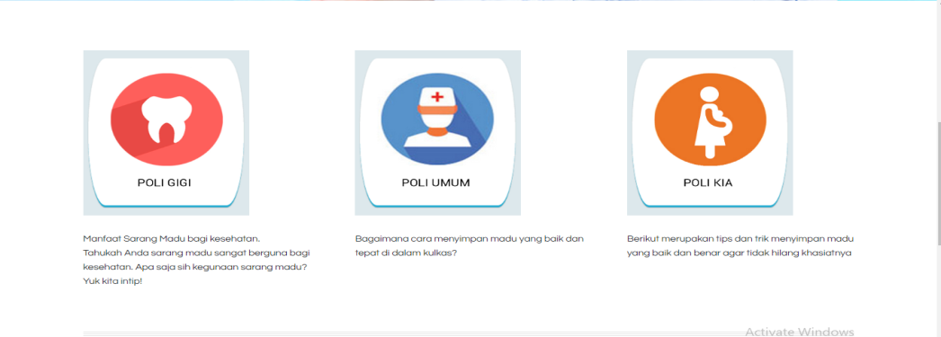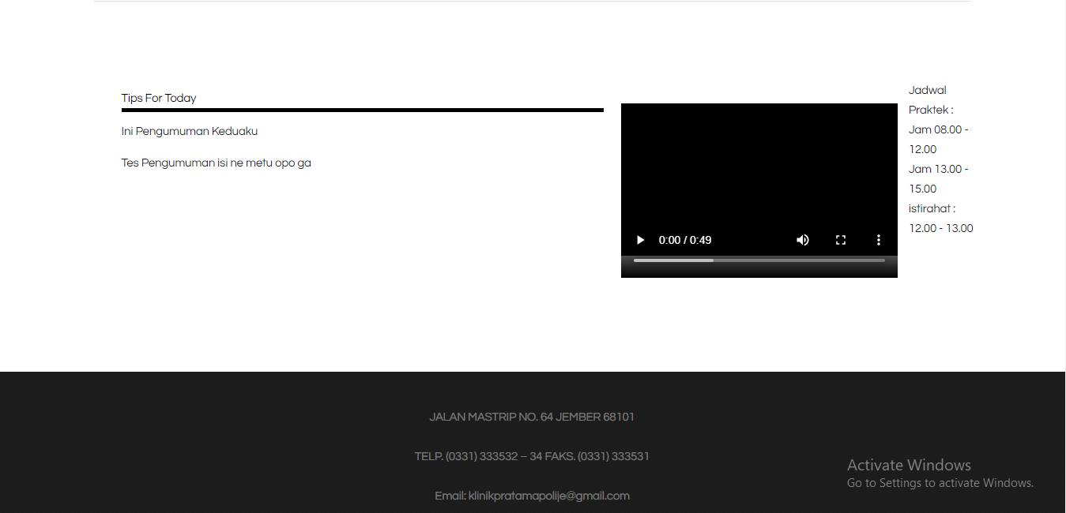

Gambar 15. Tampilan Home

1. Tampilan Fasilitas

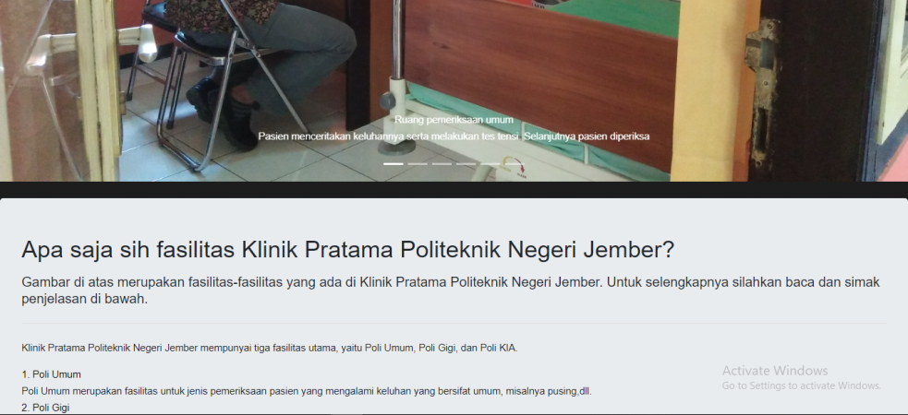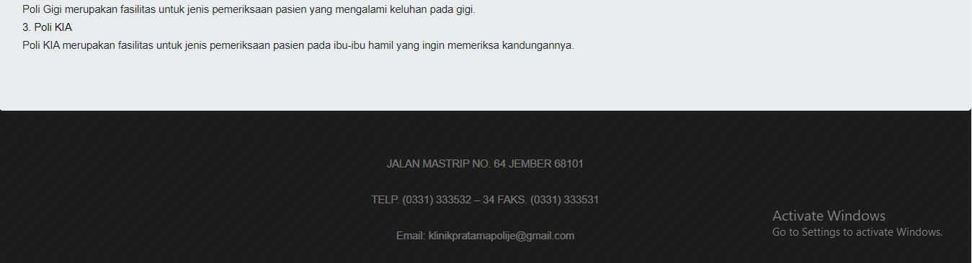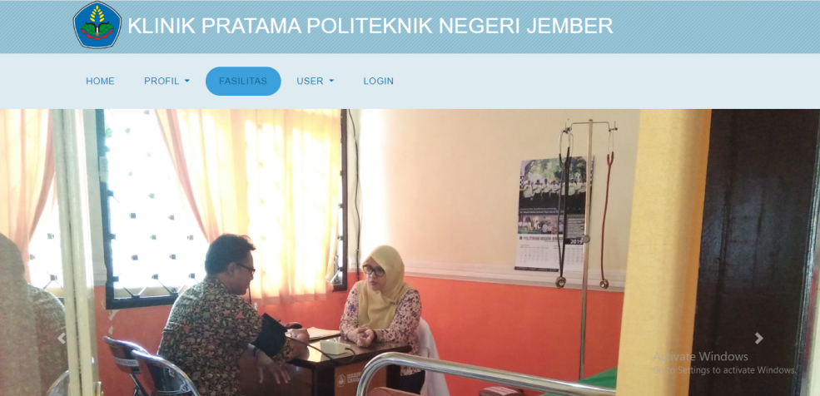

Gambar 16. Tampilan Fasilitas

1. Tampilan Profil

* Data Klinik

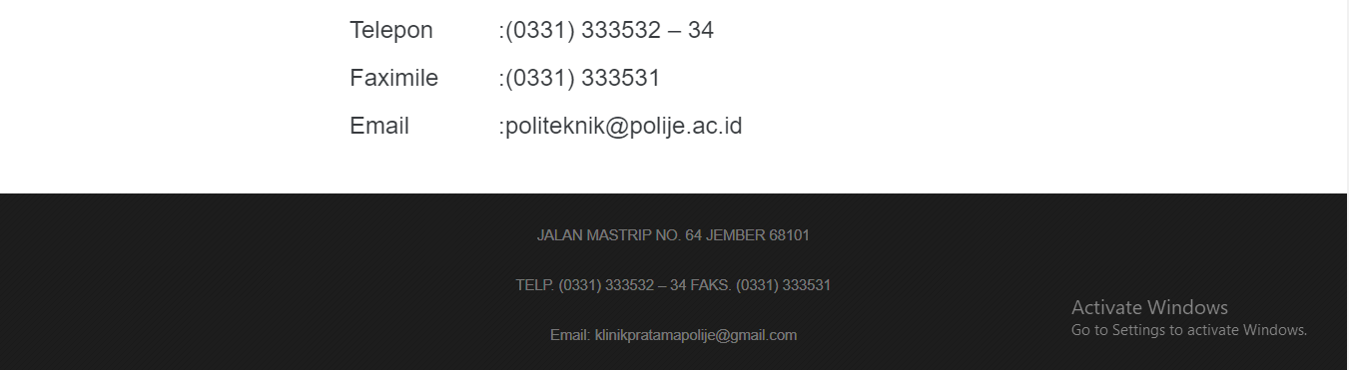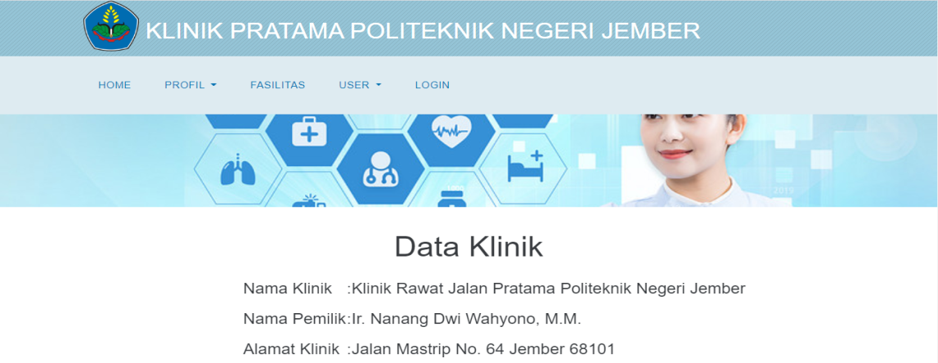

Gambar 17. Tampilan Data Klinik

* Struktur Organisasi

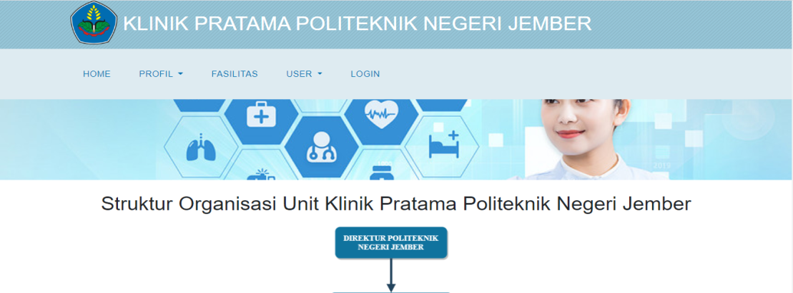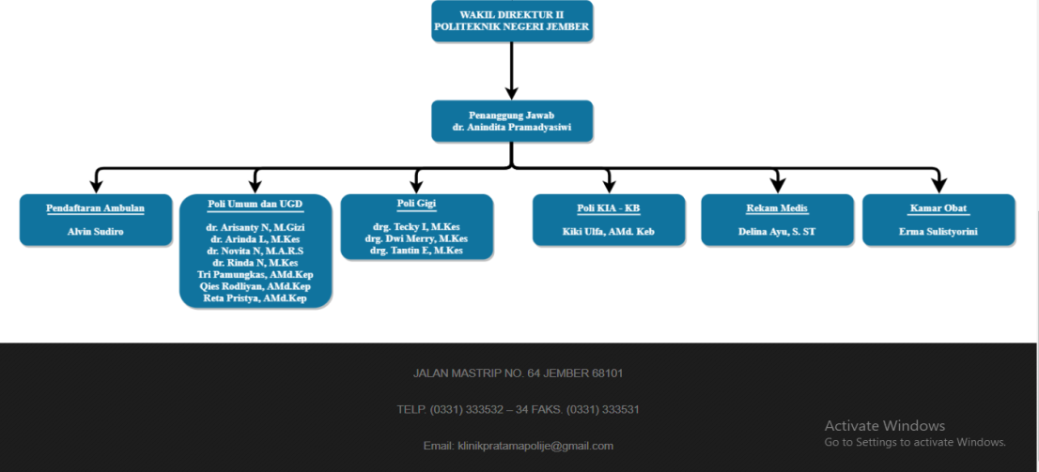

Gambar 18. Tampilan Struktur Organisasi

* Civitas

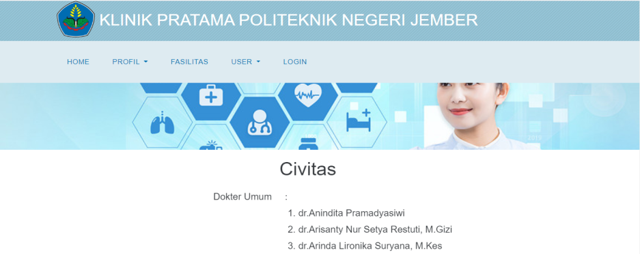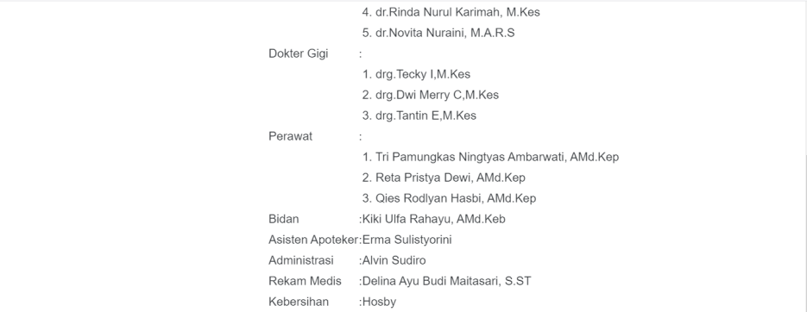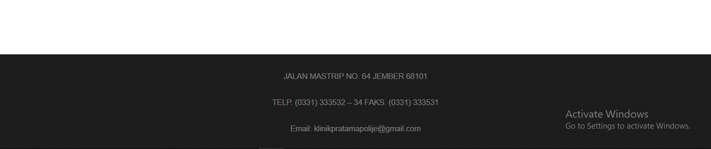

Gambar 19. Tampilan Civitas

* Tata Tertib

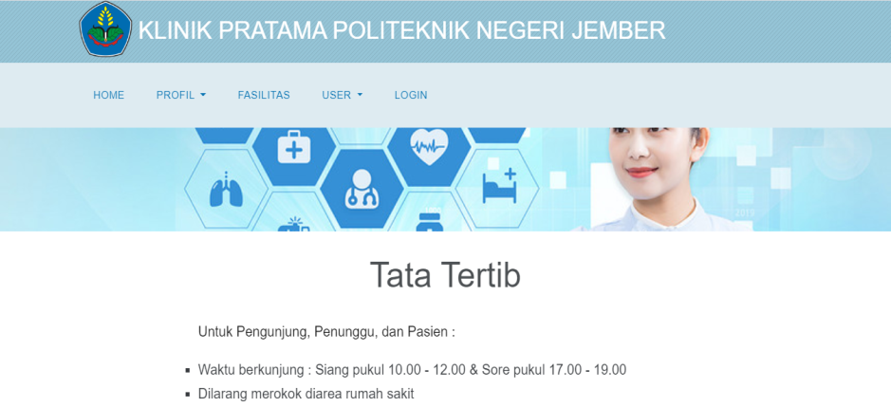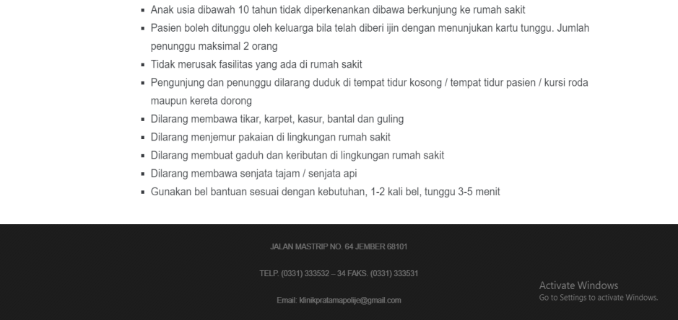

Gambar 20. Tampilan Tata Tertib

* Alur Berobat

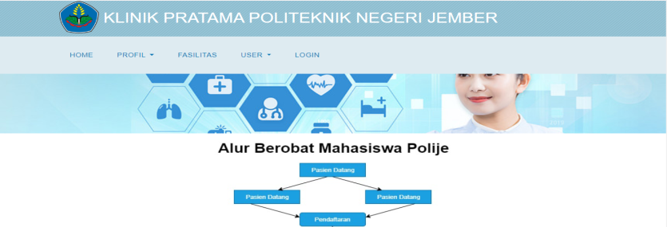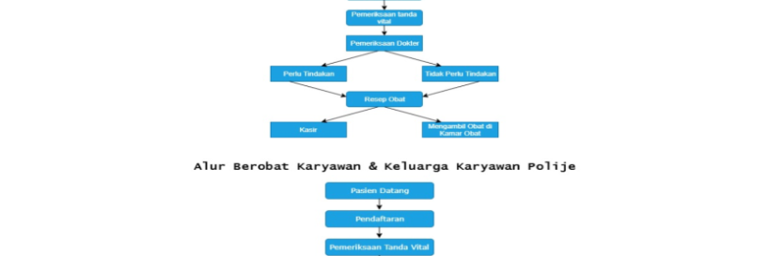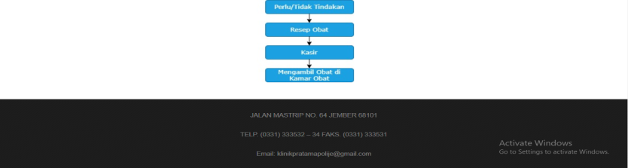

Gambar 21. Tampilan Alur Berobat

1. Tampilan LOGIN

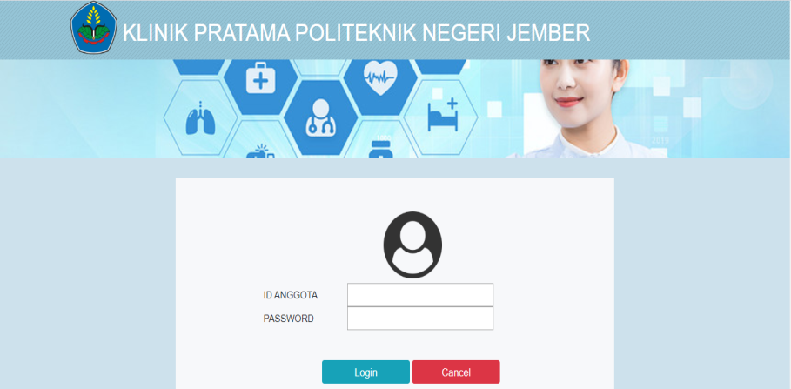

Gambar 22. Tampilan Login

1. Tampilan Registrasi/Daftar

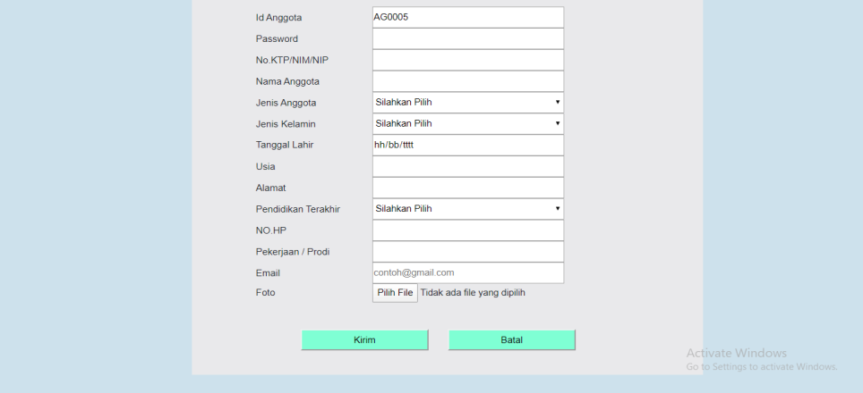

Gambar 23. Tampilan Registrasi

1. Tampilan Lupa Password

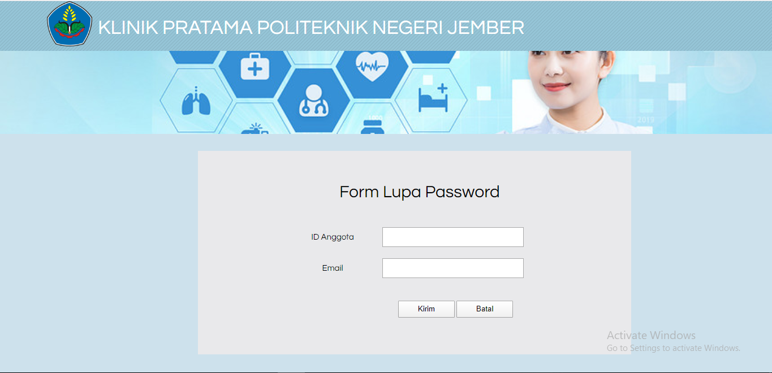

Gambar 24. Tampilan Lupa Password

1. Tampilan Login sebagai Admin atau Dokter

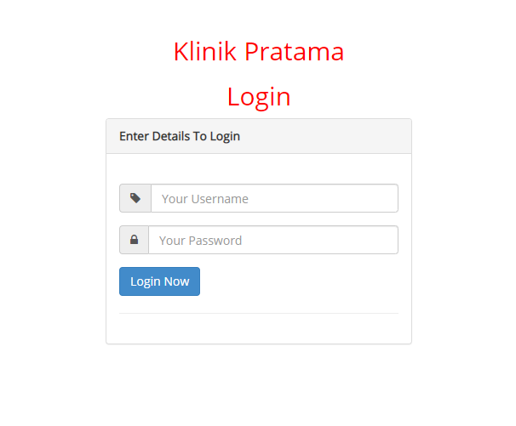

Gambar 25. Tampilan Login Admin

1. Tampilan Edit Profil

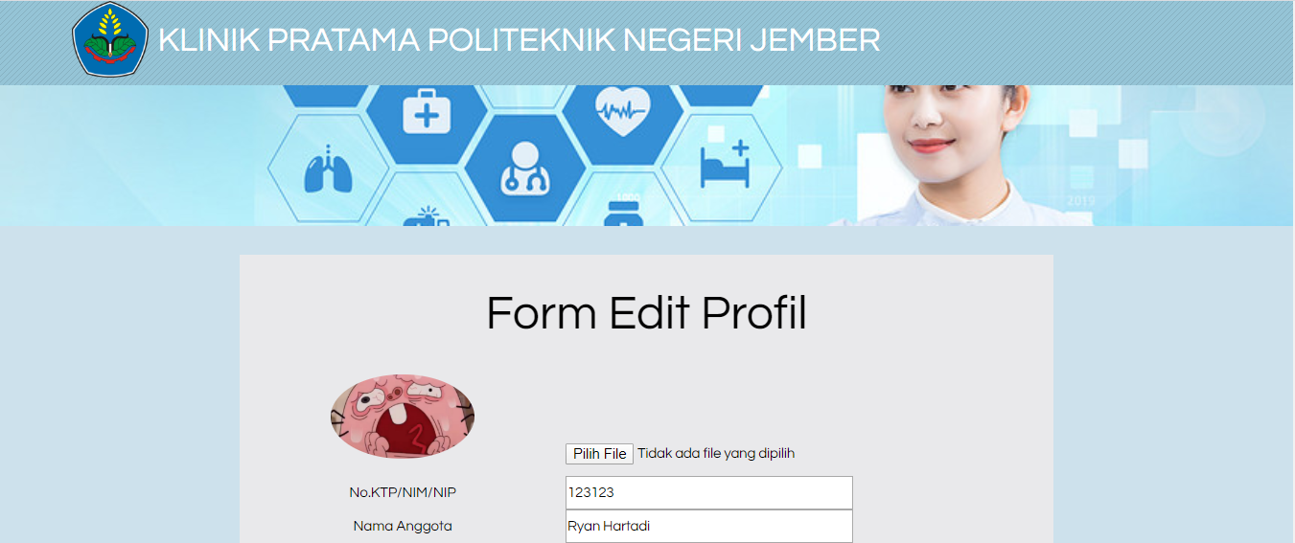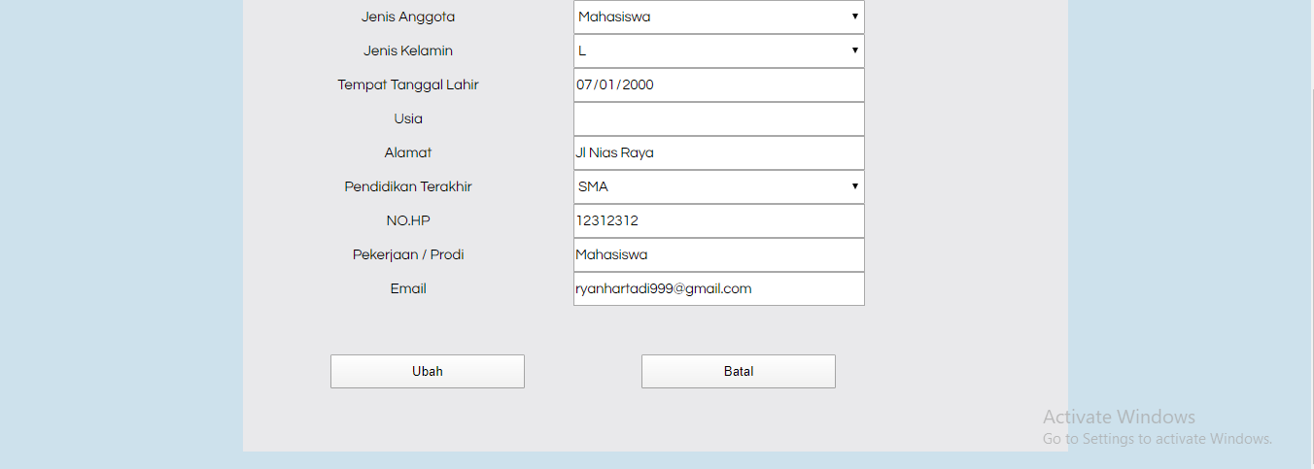

Gambar 26. Tampilan Edit Profil

1. Tampilan Cetak Kartu Berobat

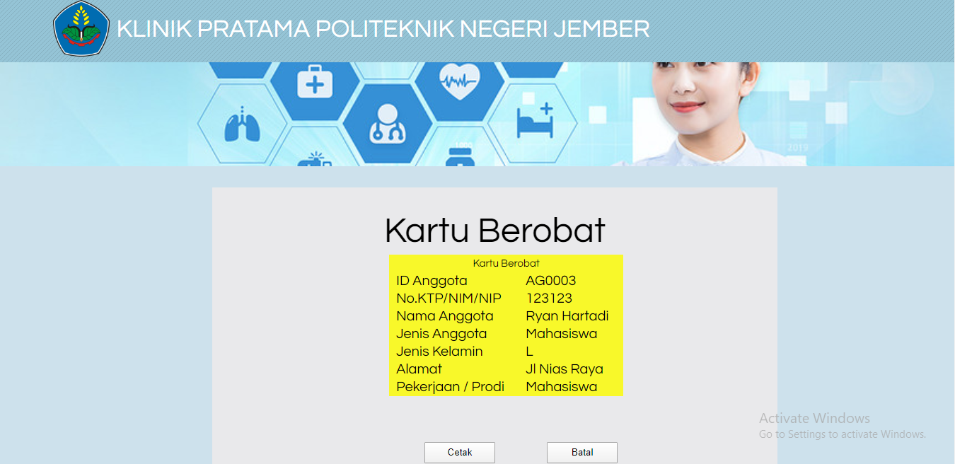

Gambar 27. Tampilan Cetak Kartu

1. Tampilan Ubah Password

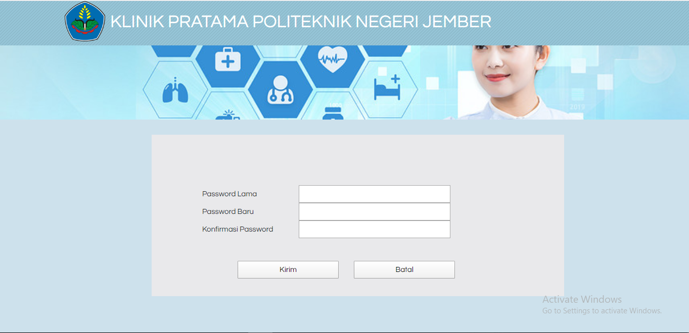

Gambar 28. Tampilan Ubah Password

1. Tampilan Chat

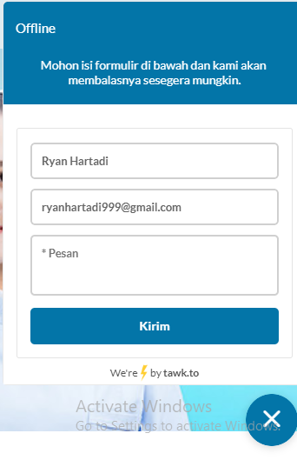

Gambar 29. Tampilan Chat

**BAB 5. KESIMPULAN DAN SARAN**

**5.1 Kesimpulan**

Kesimpulan berdasarkan penelitian dan perancangan yang telah dikerjakan dan mengacu pada rumusan masalah yang ada yaitu bagaimana proses pemeriksaan atau berobat, bagaimana perancangan database dan pengembangannya guna membantu Klinik Polije, maka dapat diambil beberapa kesimpulan yaitu :

1. Proses pemeriksaan atau berobat Klinik Pratama Politeknik Negeri Jember adalah sebagai berikut:

* Pasien datang ke klinik Politeknik Negeri Jember. Di klinik ini pasien dibedakan menjadi dua kategori, yaitu pasien umum (karyawan,dosen) dan pasien mahasiswa.
* Setelah pasien datang ke klinik, pasien menuju ke petugas admin. Kemudian petugas menanyakan pasien apakah sudah memiliki kartu berobat apa belum. Jika belum, pasien mengisi data diri di form yang disediakan, serta pasien menyerahkan fotocopy KTM bagi mahasiswa dan menyerahkan KTP bagi pasien umum. Selanjutnya petugas mendata data pasien ke daftar anggota. Selanjutnya pasien diberi kartu identitas berobat. Jika sudah mendapat atau memiliki kartu identitas berobat, maka pasien langsung menuju ke antrian. Pasien antri menunggu namanya dipanggil petugas untuk cek darah.
* Pasien dipanggil oleh dokter untuk melakukan pemeriksaan. Sebelum diperiksa dokter menanyakan keluhan yang dirasakan oleh pasien. Kemudian dokter memeriksa dan memberika resep obat. Jika keluhan yang diderita pasien dirasa cukup parah, maka dokter akan menyarankan untuk melakukan rujukan ke rumah sakit atau dokter spesialis dan sejenisnya.
* Setelah pasien menerima resep obat dari dokter. Kemudian pasien menuju ke ruang obat menyerahkannya ke apoteker untuk menebus obat. Dalam penebusan obat di klinik Politeknik Negeri Jember memiliki 2 kategori, yaitu jika pasien tersebut masuk dalam kategori mahasiswa maka dalam penebusan obat gratis. Namun jika pasien dalam kategori umum, maka penebusan obat berbayar.
* Setelah menebus obat maka pasien dapat pulang ke rumah masing – masing.

2. Kelebihan Pengembangan Perangkat Lunak Sistem Informasi Web Klinik Polije, yang diperoleh antara lain :

1. Mempermudah pengolahan data yang ada di Klinik Polije.
2. Memperluas pengenalan Klinik Polije di kalangan mahasiswa maupun masyarakat umum.
3. Efisiensi waktu yang diperlukan dalam proses bisnis Klinik Polije lebih baik.
4. Sistem informasi menghasilkan jumlah informasi yang lebih banyak dan lebih akurat sehingga produktivitas meningkat.

**5.2 Saran**

Pengembang menyadari selama proses perancangan, penyususnan serta pengembangan sistem maupun *database* masih banyak kekurangan, oleh karena itu pengembang berharap rancangan ini dapat dikembangkan labih baik lagi dan dapat digunakan dengan baik oleh *client.*

**DAFTAR PUSTAKA**

Hakim, Fitro Nur, dkk. 2017. Rancangan Bangun Sistem Informasi Rekam Medis Klinik Berbasis Web. *Jurnal Informatika Upgris.* 3(2): 105-115.

Syukron, Akhmad, dan Noor Hasan. 2015. Perancangan Sistem Informasi Rawat Jalan Berbasis Web Pada Puskesmas Winong. *Jurnal Bianglala Informatika.* 3(1): 28-34.

Sundari, Jenie. 2016. Sistem Informasi Pelayanan Puskesmas Berbasis Web. *Indonesian Journal on Software Engineering.* 2(1): 44-49.

<https://www.dewaweb.com/blog/scrum-methodology-panduan-project-management/> diakses pada 2 Desember 2019

<https://www.scrumguides.org/docs/scrumguide/v2017/2017-Scrum-Guide-Indonesian.pdf/> diakses pada 2 Desember 2019

***Lampiran***

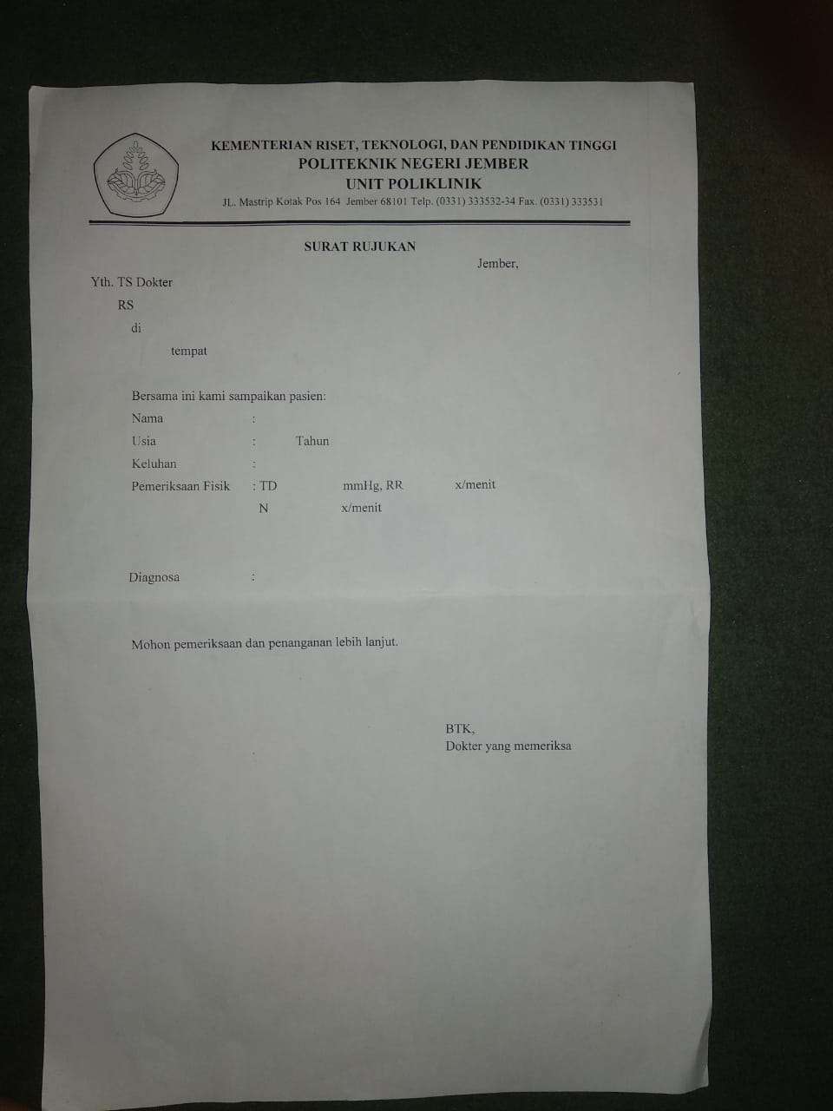

Gambar 30. Surat Rujukan

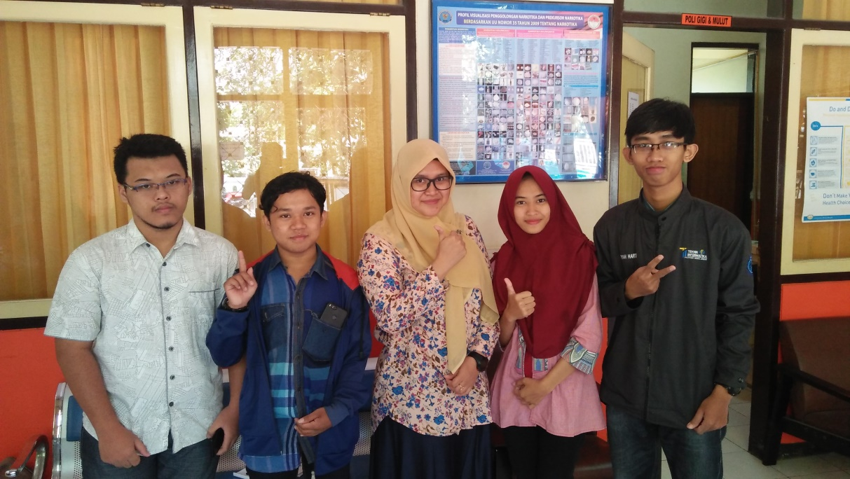

Gambar 31. Wawancara

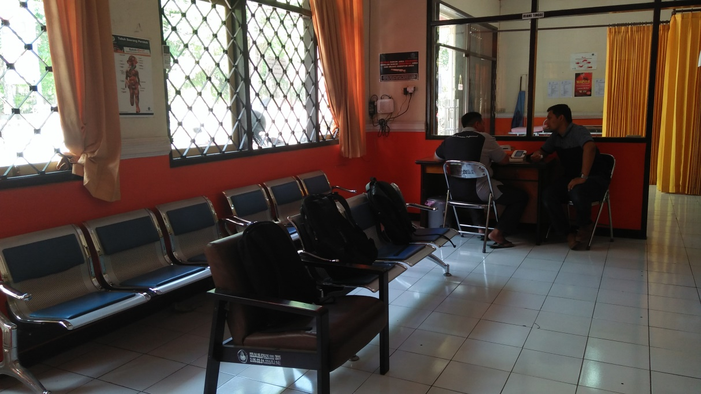

Gambar 32. Ruang Tunggu KLinik

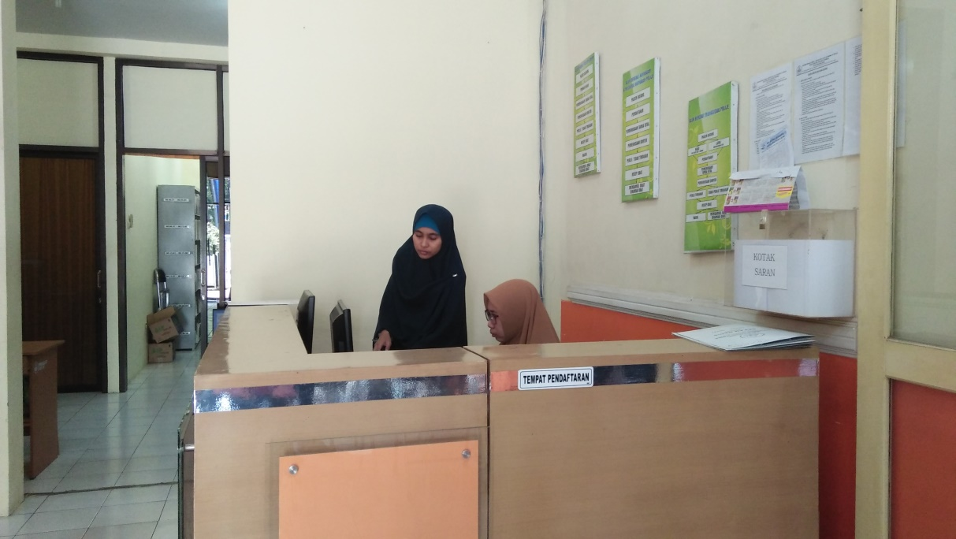

Gambar 33. Ruang Pendaftaran

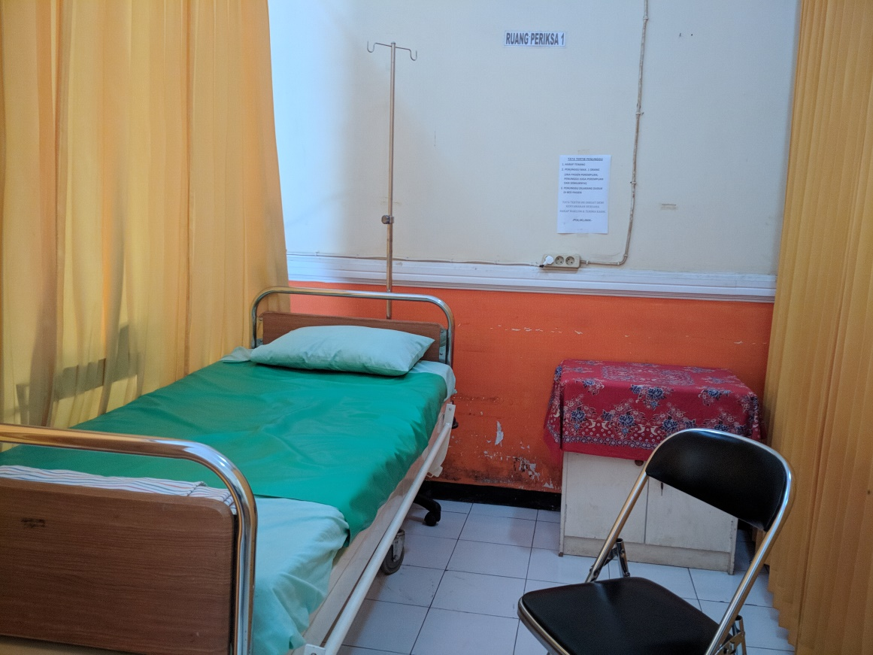

Gambar 34. Ruang Pemeriksaan